**Repont Csoport SQL Dokumentáció**

Először is kezdjük a feladat leírásával, amely az, hogy hozzunk létre egy megoldást egy valós problémára, melyben a csoportmunka ennek részéhez, ha jól emlékszem akkor kellet minimum 3 adattábla, melyben mindegyikben van minimum 3 adatcella, és az összes adattáblában van elsődleges kulcs.

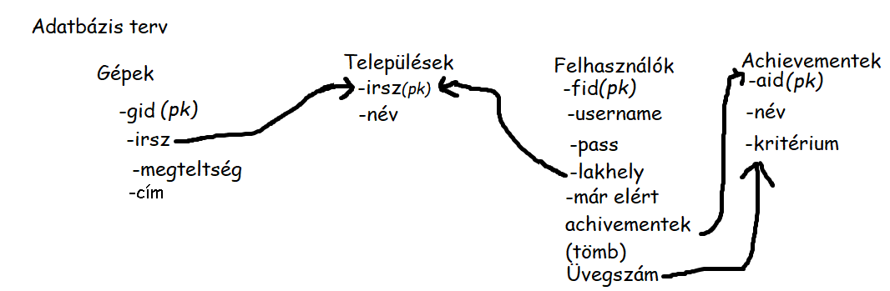Itt látható a terv mely alapján lett elkészítve az adatbázis.

Balról jobbra nézve, először az az adattábla látható mely maga az REpont automatákat tárolja el, melyben külön az adatcelláknak egy azonosítója van mely automatikusan van léptetve, után egy idegen kulcs, mely a települések adattáblához köt vissza, majd utána következik a megteltség szintjelző, ez egy 0 és 100 közötti számmal van eltárolva, amit százalék ként kell venni, és véglegesen az utca név meg az épületszám egy cellában van tárolva, amely a cím cella.

Következő a települések tábla, melyben csak az irányítószám, és a település neve van eltárolva, melyből az irányítószám az elsődleges kulcs.

Harmadikként jön a felhasználó tábla, melyben egy azonosító van eltárolva, a felhasználó név, a jelszó, meg a fenti ábrán két cella egybe lett tömörítve, mert a lakhely az úgy mint a automatáknál, külön van eltárolva az irányítószám, meg a épületcím, szám, stb. A következő az egy „tömb” melyben a már elért teljesítések el vannak tárolva egy karakterláncban (ez még finomítás alatt van jelenleg). Utolsóként meg az üvegszám van eltárolva.

Az utolsó pedig az achievement tábla, melyben egy azonosító, az achievement neve, és hogy milyen üvegszám kritérium van hozzá kitéve.